**Bo`lim mudiri** uchun qo`llanma.

Dasturga kirgach uchbu oyna to`ldiriladi,va kirish tugmasi bosiladi.



***Kirish*** tugmasi bosilgach quyidagi oyna hosil bo`ladi

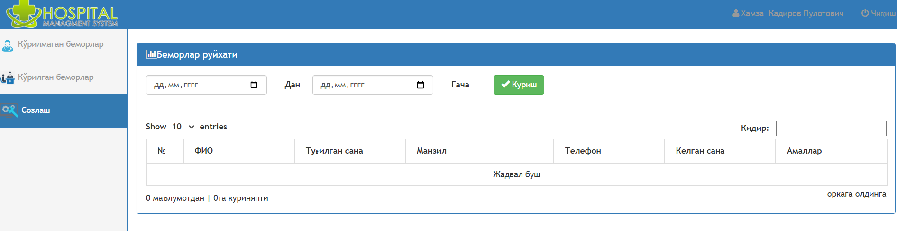

Bu yerda ***ko`rilmagan bemorlar bo`limida*** har bir bo`limdagi ko`rilmagan ***ko`rilishi kerak bo`lgan*** bemorlar ro`yxati kiritiladi.

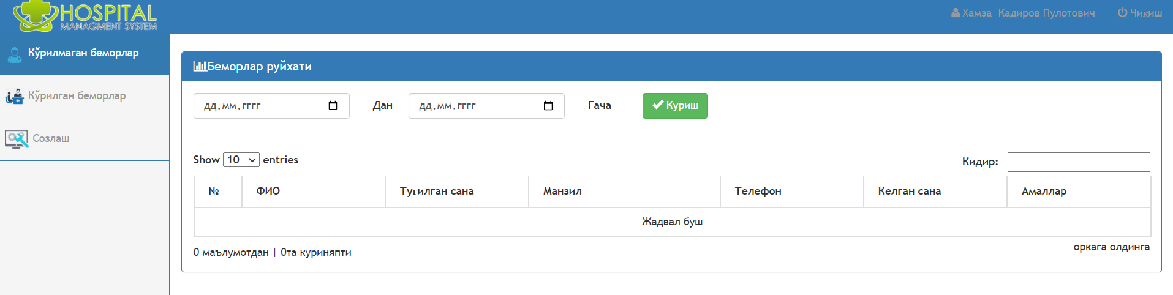

***Ko`rilgan bemorlar*** bo`limida shu bo`limdagi ko`rilgan bemorlar ro`yxati kiritiladi.

